Grundlagentext
„Einkommenssteuererklärung“
1. Was ist eine Einkommenssteuererklärung?
Wer Lohnsteuer zahlt oder sonstige Einkommen hat, sollte eine Einkommenssteuererklärung ausfüllen und abgeben. Dadurch kann man zu viel gezahlte Steuern zurückbekommen.
Fast 90% aller Arbeitnehmer holen mit der Steuererklärung Geld zurück.
Bei der Lohnsteuererklärung wird die wirklich zu zahlende Jahreslohnsteuer des Vorjahres errechnet. Sie wird dann mit den gezahlten Lohnsteuern verglichen. Zu viel gezahlte Steuern werden zurückerstattet.
2. Abzüge von der gezahlten Lohnsteuer
Grundlage für die Berechnung der Steuern ist das zu versteuernde Einkommen. Bei Arbeitnehmern wird es errechnet, indem man unter anderem folgende Beiträge vom Jahresbruttoverdienst abzieht:
- Werbungskosten
Das sind Kosten, die durch die Berufsausübung entstehen.
Hierzu gehören zum Beispiel Berufskleidung, Fahrtkosten zum Arbeitsplatz, Beiträge zu Verbänden, Fachliteratur oder Kosten für sonstige Arbeitsmittel
- Sonderausgaben
Das sind Ausgaben, die sehr nützlich oder in allgemeinem Interesse sind. Oft sind es Ausgaben, die Krisensituationen vorbeugend verhindern sollen.
Hierzu gehören zum Beispiel Beiträge zur Unfall- und Haftpflichtversicherung und Spenden. Auch Kirchensteuer und Kosten für die eigene Berufsausbildung gehören zu den Sonderausgaben.
- Außergewöhnliche Belastungen
Das sind Belastungen, die nicht jeder hat und die zu finanziellen Schwierigkeiten geführt haben oder führen können.
Hierzu gehören zum Beispiel hohe Kosten für die Unterstützung pflegebedürftiger Personen, Kosten bei einer Körperbehinderung oder Eigenbeteiligung beim Zahnersatz.
Es gibt noch weitere Abzüge, die hier nicht einzeln aufgeführt werden.
Lückentext
„Einkommenssteuererklärung“
1. Was ist eine Einkommenssteuererklärung?
Wer Lohnsteuer zahlt oder sonstige Einkommen hat, sollte eine __________________ ______________________ ausfüllen und abgeben. Dadurch kann man zu viel gezahlte Steuern ________________________________.
Fast ___________________ aller Arbeitnehmer holen mit der Steuererklärung Geld zurück.
Bei der Lohnsteuererklärung wird die wirklich zu zahlenden Jahreslohnsteuer des ___________________ errechnet. Sie wird dann mit den _________________________ ______________________ verglichen. ______________________ gezahlte Steuern werden ______________________.
Zu viel / 90% / zurückbekommen / Vorjahres / gezahlten Lohnsteuern / Einkommenssteuererklärung / zurückerstattet
2. Abzüge von der gezahlten Lohnsteuer
Grundlage für die Berechnung der Steuern ist das _________________________________
___________________________. Bei Arbeitnehmern wird es errechnet, indem man unter anderem folgende Beiträge vom ________________________________________ abzieht:
- ___________________________________
Das sind Kosten, die durch die ____________________________________ entstehen.
Hierzu gehören zum Beispiel Berufskleidung, ______________________________________
__________________________, Beiträge zu Verbänden, Fachliteratur oder Kosten für sonstige Arbeitsmittel.
Werbungskosten / Fahrtkosten zum Arbeitsplatz / zu versteuernde Einkommen / Berufsausübung / Jahresbruttoverdienst
- ___________________________________
Das sind Ausgaben, die sehr nützlich oder in _______________________________________ sind. Oft sind es Ausgaben, die Krisensituationen vorbeugend _________________________ sollen.
Hierzu gehören zum Beispiel Beiträge zur Unfall- und Haftpflichtversicherung und _____________________________. Auch Kirchensteuer und Kosten für die eigene Berufsausbildung gehören zu den Sonderausgaben.
- __________________________________
Das sind Belastungen, die nicht jeder hat und die zu _____________________________
_______________________________- geführt haben oder führen können.
Hierzu gehören zum Beispiel hohe Kosten für die _________________________________
_______________________________________, Kosten bei einer Körperbehinderung oder Eigenbeteiligung beim Zahnersatz.
Es gibt noch ______________________________, die hier nicht einzeln aufgeführt werden.
verhindern / allgemeinem Interesse / weitere Abzüge / Sonderausgaben / Spenden / Unterstützung pflegebedürftiger Personen / Außergewöhnliche Belastungen / finanziellen Schwierigkeiten
Multiple Choice-Fragen
„Einkommenssteuererklärung“

- Welche Aussagen über die Einkommenssteuererklärung sind richtig? (2/5)
Durch die Einkommenssteuer ….
☐ werden die Steuern des laufenden Kalenderjahres gemindert.
☐ kann man zu viel gezahlte Einkommenssteuer zurückbekommen.
☐ ändert sich der Arbeitgeberanteil an den Sozialversicherungen.
☐ wird die wirklich zu zahlende Einkommenssteuer des Vorjahres errechnet.
☐ erhält jeder Arbeitnehmer Lohnsteuer des Vorjahres zurückerstattet.
- Welche der nachfolgenden finanziellen Mittel werden für die Einkommenssteuererklärung herangezogen? (3/5)
☐ Sonderausgaben
☐ Kredite
☐ Werbungskosten
☐ Haushaltsführungskosten
☐ Außergewöhnliche Belastungen
- Was versteht man unter „Werbungskosten“? (1/5)
Unter Werbungskosten versteht man
☐ ausschließlich Kosten für die Bewerbung um einen Arbeitsplatz.
☐ Kosten, die der Arbeitgeber für Werbung absetzen kann.
☐ Ausgaben, die von allgemeinem Interesse sind und daher abgesetzt werden.
☐ Kosten, die durch die Berufsausübung anfallen.
☐ Kosten bei besonderen Belastungen.
- Bei welchen der nachfolgenden Kosten handelt es sich um Werbungskosten? (3/5)
☐ Kosten für Prospekte der Bäckerei Kanne
☐ Ausschreibung für eine Arbeitsstelle der Hoffman-Flanschen GmbH
☐ Beiträge zu Berufsverbänden
☐ Kosten für Fortbildungsmaßnahmen
☐ Fahrtkosten zum Arbeitsplatz
- Bei welchen der nachfolgenden Kosten handelt es sich um Werbungskosten? (2/5)
☐ Fahrtkosten zum Arbeitsplatz
☐ Kosten für die Berufsausbildung
☐ Unterhaltskosten
☐ Verpflegungskosten auf Dienstreisen
☐ Kosten für Fachliteratur
- Was versteht man unter „Sonderausgaben“? (2/5)
Unter Sonderausgaben versteht man …
☐ Ausgaben, die Krisensituationen vorbeugen.
☐ Ausgaben behinderter und schwerbehinderter Menschen
☐ besonders hohe Aufwendungen für den Lebensunterhalt.
☐ Ausgaben für Gesundheit und Erhalt des Arbeitsplatzes.
☐ Ausgaben, die sehr nützlich und von allgemeinem Interesse sind.
- Bei welchen der nachfolgenden Kosten handelt es sich um Sonderausgaben? (2/5)
☐ Entsorgungsgebühren
☐ Überdurchschnittlich hohe Energiekosten
☐ Spenden
☐ Erwerbssteuer
☐ Kirchensteuer
- Welche Aussagen zu „Außergewöhnlichen Belastungen“ sind richtig? (1/5)
Außergewöhnliche Belastungen ….
☐ können steuerlich nicht berücksichtigt werden.
☐ sind notwendige besonders hohe finanzielle Aufwendungen.
☐ können nur bis zu einem Betrag von 10 000 € geltend gemacht werden.
☐ werden nur bei niedrigem Einkommen zurückerstattet.
☐ müssen in der Einkommenssteuer angegeben werden.
- Bei welchen der nachfolgenden Kosten handelt es sich um „Außergewöhnliche Belastungen“? (2/5)
☐ Aufwendungen für Medikamente
☐ Eigenbeteiligung bei Zahnersatz
☐ Unterhaltszahlungen für Kinder
☐ finanzielle Unterstützung pflegebedürftiger Personen
☐ Schulden
- Ordnen Sie bitte richtig zu
_____ Werbungskosten
_____ Sonderausgaben
_____ Außergewöhnliche Belastungen
1: Hausbrand 2: Kosten für die Heimunterbringung der Eltern 3: Fortbildungskosten 4: Kosten für die Berufsausbildung 5: Bewerbungskosten 6: Kosten für die Private Rentenversicherung 7: Fahrtkosten zum Arbeitsplatz
Multiple Choice-Fragen - Lösungen
„Einkommenssteuererklärung“

- Welche Aussagen über die Einkommenssteuererklärung sind richtig? (1/5)
Durch die Einkommenssteuer ….
☐ werden die Steuern des laufenden Kalenderjahres gemindert.
☒ kann man zu viel gezahlte Einkommenssteuer zurückbekommen.
☐ ändert sich der Arbeitgeberanteil an den Sozialversicherungen.
☒ wird die wirklich zu zahlende Einkommenssteuer des Vorjahres errechnet.
☐ erhält jeder Arbeitnehmer Lohnsteuer des Vorjahres zurückerstattet.
- Welche der nachfolgenden finanziellen Mittel werden für die Einkommenssteuererklärung herangezogen? (3/5)
☒ Sonderausgaben
☐ Kredite
☒ Werbungskosten
☐ Haushaltsführungskosten
☒ Außergewöhnliche Belastungen
- Was versteht man unter „Werbungskosten“? (1/5)
Unter Werbungskosten versteht man
☐ ausschließlich Kosten für die Bewerbung um einen Arbeitsplatz.
☐ Kosten, die der Arbeitgeber für Werbung absetzen kann.
☐ Ausgaben, die von allgemeinem Interesse sind und daher abgesetzt werden.
☒ Kosten, die durch die Berufsausübung anfallen.
☐ Kosten bei besonderen Belastungen.
- Bei welchen der nachfolgenden Kosten handelt es sich um Werbungskosten? (3/5)
☐ Kosten für Prospekte der Bäckerei Kanne
☐ Ausschreibung für eine Arbeitsstelle der Hoffman-Flanschen GmbH
☒ Beiträge zu Berufsverbänden
☒ Kosten für Fortbildungsmaßnahmen
☒ Fahrtkosten zum Arbeitsplatz
- Bei welchen der nachfolgenden Kosten handelt es sich um Werbungskosten? (2/5)
☒ Fahrtkosten zum Arbeitsplatz
☐ Kosten für die Berufsausbildung
☐ Unterhaltskosten
☐ Verpflegungskosten auf Dienstreisen
☒ Kosten für Fachliteratur
- Was versteht man unter „Sonderausgaben“? (2/5)
Unter Sonderausgaben versteht man …
☒ Ausgaben, die Krisensituationen vorbeugen.
☐ Ausgaben behinderter und schwerbehinderter Menschen
☐ besonders hohe Aufwendungen für den Lebensunterhalt.
☐ Ausgaben für Gesundheit und Erhalt des Arbeitsplatzes.
☒ Ausgaben, die sehr nützlich und von allgemeinem Interesse sind.
- Bei welchen der nachfolgenden Kosten handelt es sich um Sonderausgaben? (2/5)
☐ Entsorgungsgebühren
☐ Überdurchschnittlich hohe Energiekosten
☒ Spenden
☐ Erwerbssteuer
☒ Kirchensteuer
- Welche Aussagen zu „Außergewöhnlichen Belastungen“ sind richtig? (1/5)
Außergewöhnliche Belastungen ….
☐ können steuerlich nicht berücksichtigt werden.
☒ sind notwendige besonders hohe finanzielle Aufwendungen.
☐ können nur bis zu einem Betrag von 10 000 € geltend gemacht werden.
☐ werden nur bei niedrigem Einkommen zurückerstattet.
☐ müssen in der Einkommenssteuer angegeben werden.
- Bei welchen der nachfolgenden Kosten handelt es sich um „Außergewöhnliche Belastungen“? (2/5)
☐ Aufwendungen für Medikamente
☒ Eigenbeteiligung bei Zahnersatz
☐ Unterhaltszahlungen für Kinder
☒ finanzielle Unterstützung pflegebedürftiger Personen
☐ Schulden
- Ordnen Sie bitte richtig zu
3 / 5 / 7 Werbungskosten
6 / 4 Sonderausgaben
1 /2 / Außergewöhnliche Belastungen
1: Hausbrand 2: Kosten für die Heimunterbringung der Eltern 3: Fortbildungskosten 4: Kosten für die Berufsausbildung 5: Bewerbungskosten 6: Kosten für die Private Rentenversicherung 7: Fahrtkosten zum Arbeitsplatz
Offene Fragen
„Einkommenssteuererklärung“
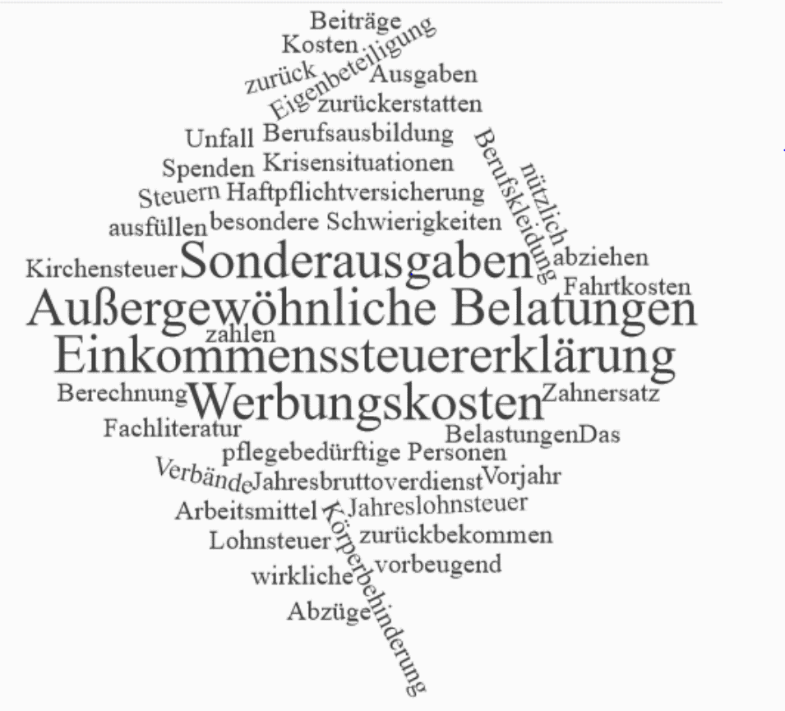
- Was ist eine Einkommens-steuererklärung?
_______________________________
_______________________________
_______________________________
_______________________________
_______________________________
_______________________________
_______________________________
_______________________________
2. Was versteht man unter „Werbungskosten“? Erklären Sie den Begriff und nennen Sie mindestens zwei Beispiele für Werbungskosten.
_____________________________________________________________________
_____________________________________________________________________
_____________________________________________________________________
_____________________________________________________________________
_____________________________________________________________________
_____________________________________________________________________
3. Was versteht man unter „Sonderausgaben“? Erklären Sie den Begriff und nennen Sie mindestens zwei Beispiele für Sonderausgaben.
_____________________________________________________________________
_____________________________________________________________________
_____________________________________________________________________
_____________________________________________________________________
_____________________________________________________________________
_____________________________________________________________________
4. Was versteht man unter „Außergewöhnlichen Belastungen“? Erklären Sie den Begriff und nennen Sie mindestens zwei Beispiele für Sonderausgaben.
_____________________________________________________________________
_____________________________________________________________________
_____________________________________________________________________
_____________________________________________________________________
_____________________________________________________________________
_____________________________________________________________________

